向日葵班观察日志
日期 2025年 10 月 16 日
今日一日活动
宝宝 |  | 生活活动 |  |  |  |  | 其他活动
姓名 | 入园情绪 | 上午点心 | 午餐 | 午睡 | 下午点心 | 大便 | 其他活动
程知潜 | 一整天的情绪都很好。 | 鲜牛奶 ×  玉米√（少量，吃了点饼干） | 高粱饭√  儿童版干锅基围虾√（少量）  毛白菜炒百叶丝×  丝瓜三鲜汤× | 13：20前入睡。 | 五彩面疙瘩√（少量）  西梅√  秋月梨√ | 无 | 上午：  一、晨间游戏活动  宝宝们入园后进行了自主游戏，游戏活动有生活区（小厨房、卧室）、室内滑滑梯、桌面游戏（益智玩具、美工玩具）、图书区、建构区。  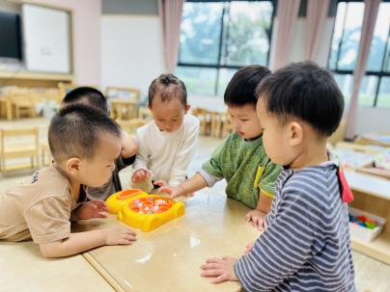  二、户外活动  （一）逛逛我们的幼儿园  宝宝们逛了逛幼儿园，在“小人国”玩了一会儿，还在“跑酷区”进行了运动。  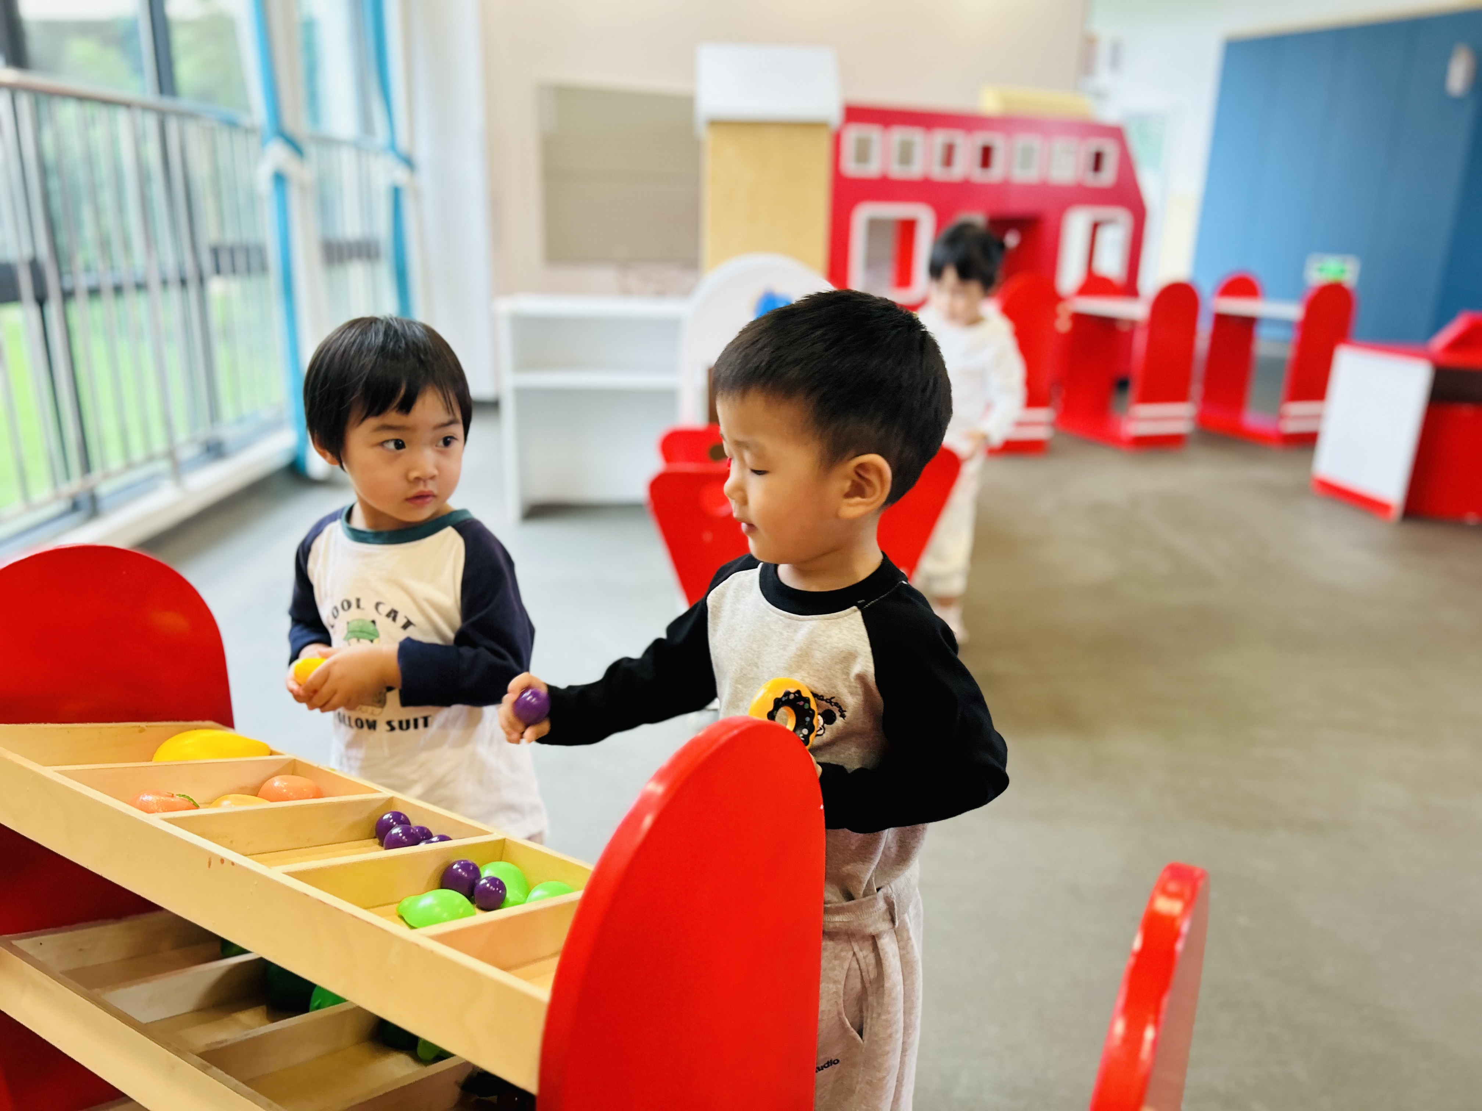  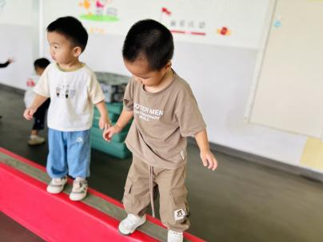  三、学习活动  （一）音乐游戏  宝宝们跟着音乐玩了一些音乐游戏，有《我的小手拍拍拍》、《五只小鸭》、《小猪吃的饱饱》。  （二）一起玩拓印：拓印毛毛虫  宝宝们第一次接触拓印，认识了海绵拓印棒，尝试用海绵棒和颜料拓印毛毛虫。  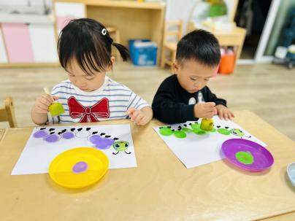  下午：  - 区域活动  午点后，宝宝们进行了自主游戏，游戏活动有生活区（小厨房、卧室）、室内滑滑梯、桌面游戏（益智玩具、美工玩具）、图书区、建构区。
李艺珩 | 刚入园的时候有一点情绪，很快平复。 | 鲜牛奶 √  玉米√ | 高粱饭√  儿童版干锅基围虾√（一半）  毛白菜炒百叶丝√（少量）  丝瓜三鲜汤√ | 12：30前入睡。 | 五彩面疙瘩√  西梅√  秋月梨√ | 无
恽晏宸 | 一整天的情绪都很好。 | 鲜牛奶 √  玉米√ | 高粱饭√（一大半）  儿童版干锅基围虾√  毛白菜炒百叶丝√（一半）  丝瓜三鲜汤√ | 12：30前入睡。 | 五彩面疙瘩√  西梅√  秋月梨√ | 1
金骏翚 | 一整天的情绪都很好。 | 鲜牛奶 √  玉米√ | 高粱饭√（一半）  儿童版干锅基围虾 ×  毛白菜炒百叶丝√（少量）  丝瓜三鲜汤√ | 12：50前入睡。 | 五彩面疙瘩√  西梅√  秋月梨√ | 无
高彦 | 一上午的情绪都很好。 |  |  |  |  | 无
刘璟锃 | 刚入园的时候有一点情绪，很快平复。 | 鲜牛奶 √  玉米√ | 高粱饭√（一半）  儿童版干锅基围虾√  毛白菜炒百叶丝×  丝瓜三鲜汤√ | 12：20前入睡。 | 五彩面疙瘩×  西梅√  秋月梨√ | 无
孙露月 | 一整天的情绪都很好。 | 鲜牛奶 ×  玉米× | 高粱饭√  儿童版干锅基围虾√（一半）  毛白菜炒百叶丝×  丝瓜三鲜汤√ | 13：40前入睡。 | 五彩面疙瘩√  西梅√  秋月梨√ | 无
蔡荞一 | 一整天的情绪都很好。 | 鲜牛奶 √  玉米√ | 高粱饭√（一半）  儿童版干锅基围虾√  毛白菜炒百叶丝√（少量）  丝瓜三鲜汤√ | 12：30前入睡。 | 五彩面疙瘩√  西梅√  秋月梨√ | 1
臧卓宁 | 一整天的情绪都很好。 | 鲜牛奶 √  玉米√ | 高粱饭√  儿童版干锅基围虾√  毛白菜炒百叶丝√（少量）  丝瓜三鲜汤√ | 12：40前入睡。 | 五彩面疙瘩√  西梅√  秋月梨√ | 无
王耀坤 | 一整天的情绪都很好。 | 鲜牛奶 √  玉米√ | 高粱饭√（一半）  儿童版干锅基围虾√  毛白菜炒百叶丝√（一半）  丝瓜三鲜汤√ | 12：20前入睡。 | 五彩面疙瘩√  西梅√  秋月梨√ | 无
孙悦宁 | 一整天的情绪都很好。 | 鲜牛奶 √  玉米√ | 高粱饭√（一半）  儿童版干锅基围虾√  毛白菜炒百叶丝√（少量）  丝瓜三鲜汤√ | 12：30前入睡。 | 五彩面疙瘩√（少量）  西梅√  秋月梨√ | 无
吴心诺 | 一整天的情绪都很好。 | 鲜牛奶 √  玉米√ | 高粱饭√（一半）  儿童版干锅基围虾√（一半）  毛白菜炒百叶丝√（少量）  丝瓜三鲜汤√ | 12：30前入睡。 | 五彩面疙瘩√  西梅√  秋月梨√ | 无
陈良玥 | 一整天的情绪都很好。 | 鲜牛奶 √  玉米√ | 高粱饭√  儿童版干锅基围虾√（一半）  毛白菜炒百叶丝×  丝瓜三鲜汤√ | 12：20前入睡。 | 五彩面疙瘩√  西梅√  秋月梨√ | 无
陈之里 | 刚入园的时候有一点情绪，很快平复。 | 鲜牛奶 √  玉米√ | 高粱饭√（一半）  儿童版干锅基围虾√  毛白菜炒百叶丝√（一半）  丝瓜三鲜汤√ | 12：30前入睡。 | 五彩面疙瘩√  西梅√  秋月梨√ | 无
高彦淳 | 中午散步时有一点想爸爸妈妈。 | 鲜牛奶 √  玉米√ | 高粱饭√  儿童版干锅基围虾√  毛白菜炒百叶丝×  丝瓜三鲜汤√ | 13：40前入睡。 | 五彩面疙瘩√  西梅√  秋月梨√ | 1

